

**Modulo di iscrizione al progetto**

“ConLABora”

Al Comune di

CELLE DI BULGHERIA

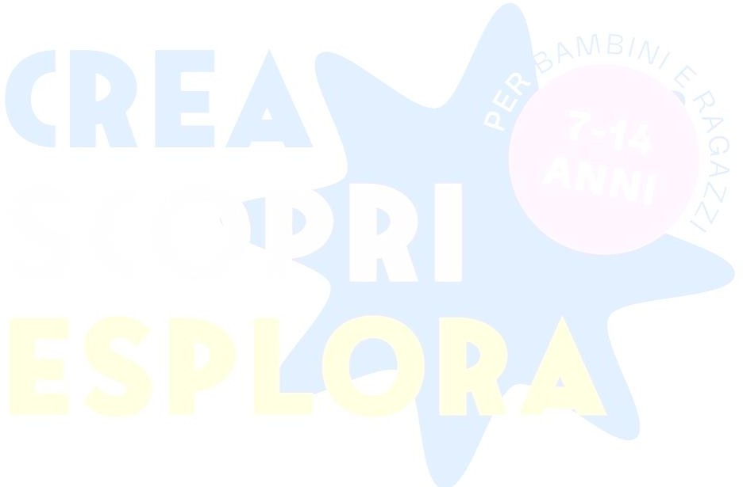Il/la sottoscritto/a nato/a a

il residente in alla via (genitore o chi ne fa le veci),

Dati del/della ragazzo/a minorenne **NOME:……………………………………………………………………. COGNOME:……………………………………………………………… ANNI:…………………………………………………………………….. LUOGO E DATA DI NASCITA:………………………………………. RESIDENZA:……………………………………………………………. CITTADINANZA:……………………………………………………….**

**ALLERGIE, INTOLLERANZE E PATOLOGIE:……………………………………………………………………………. CONTATTI: ……………………………………………………………………………………………………………………..**

**CHIEDE**

l’iscrizione di mio/a Figlio/a al progetto denominato “ConLABora”, presso le sedi di svolgimento individuate dal Comune di Celle di Bulgheria.

**Luogo e data**

**Firma**

Con la presente, ai sensi del D.Lgs. 320.06.2003 n. 196 e del regolamento UE n. 2016/679**, SI ACCONSENTE** al trattamento dei dati personali del figlio/a, iscritto/a al progetto “CULTURA IN MOVIMENTO”, da parte dell’Ente comunale e dell’Ente Gestore delle attività, per i solo scopi e finalità previsti dall’avviso BENESSERE IN COMUNE del Dipartimento per le Politiche della Famiglia del Consiglio dei ministri.

Si allega documento di riconoscimento del dichiarante.

**Luogo e data**

**Firma**